**江苏省仪征中学2022—2023学年度第一学期高二地理学科作业**

**专题训练——地形剖面图**

研制人：李凡 审核人：王维中

班级：________姓名：________学号：_______时间：12月4日作业时长：20分钟

我国东南沿海某地拟修建一座水位60米的水库。下图为“拟建水库附近地形示意图”。读图回答1～2题。

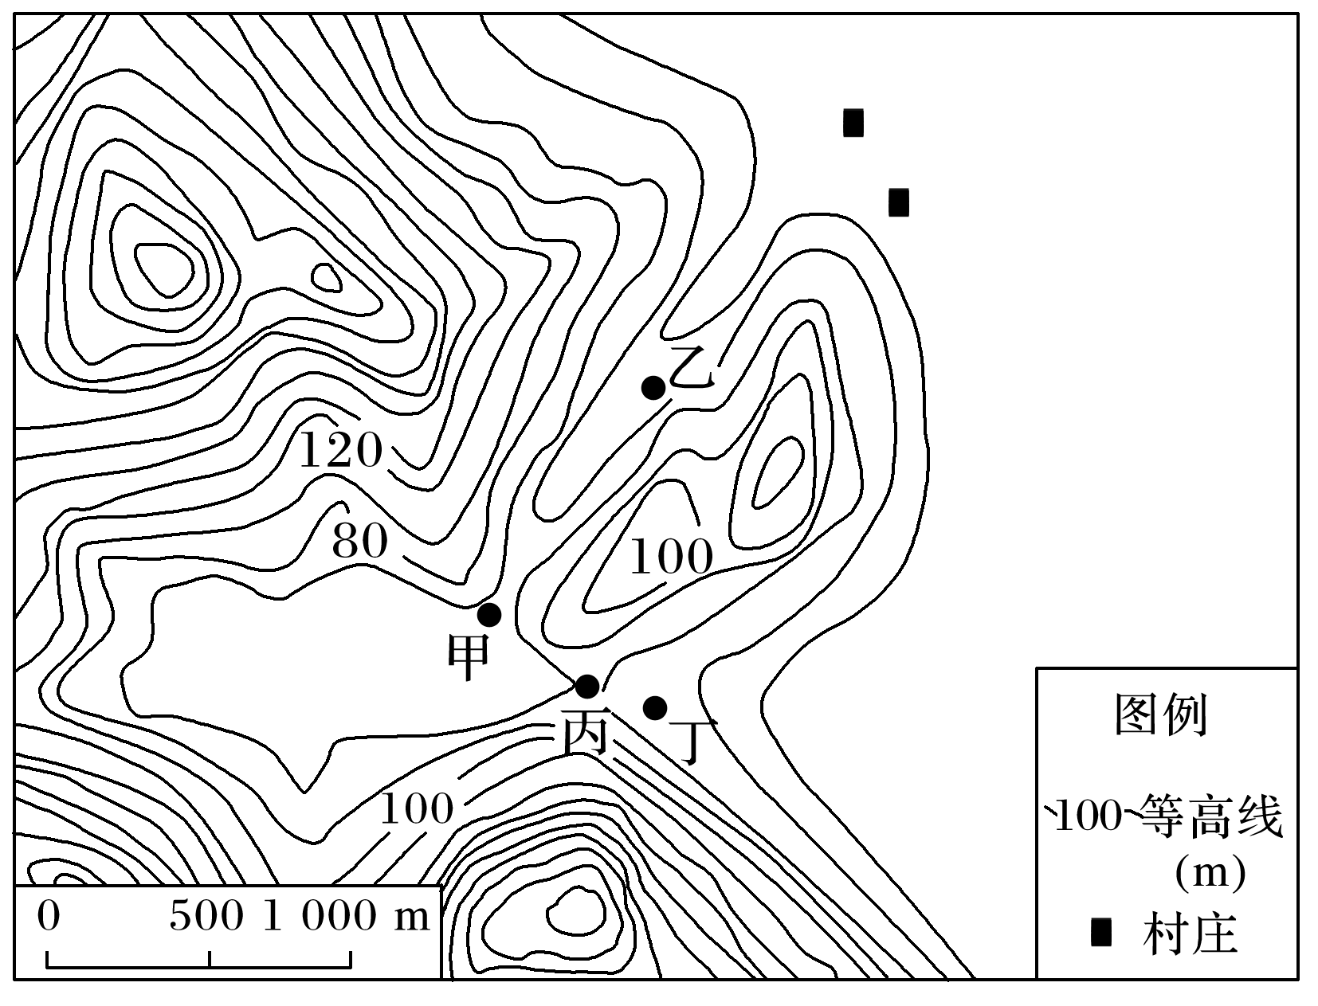

1．建设成本最低的水库大坝宜建在(　　)

A．甲 B．乙 C．丙 D．丁

2．水库建成后能够(　　)

A．改善航运条件 B．开发河流水能

C．增加径流总量 D．消除地质灾害

读我国人口密度分布图，完成下面小题。

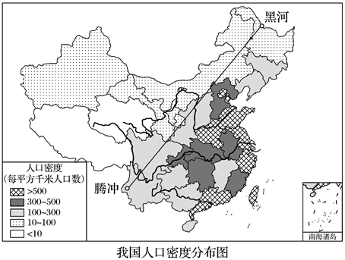

3．我国人口分布的特点不正确的是（ ）

A．沿海多内陆少 B．热带多温带少

C．平原多山地少 D．东南多西北少

4．影响我国人口分布的主要自然因素是（ ）

A．地形、气候 B．河流、植被

C．植被、土壤 D．地形、土壤

5．图中人口地理分界线与下列哪条分界线最为吻合（ ）

A．我国南方和北方分界线 B．我国第二级阶梯和第三级阶梯分界线

C．我国800mm年等降水量线 D．我国季风区与非季风区分界线

下图是“我国东南某地区的局部等高线地形图(单位：m)”。读图回答6～7题。

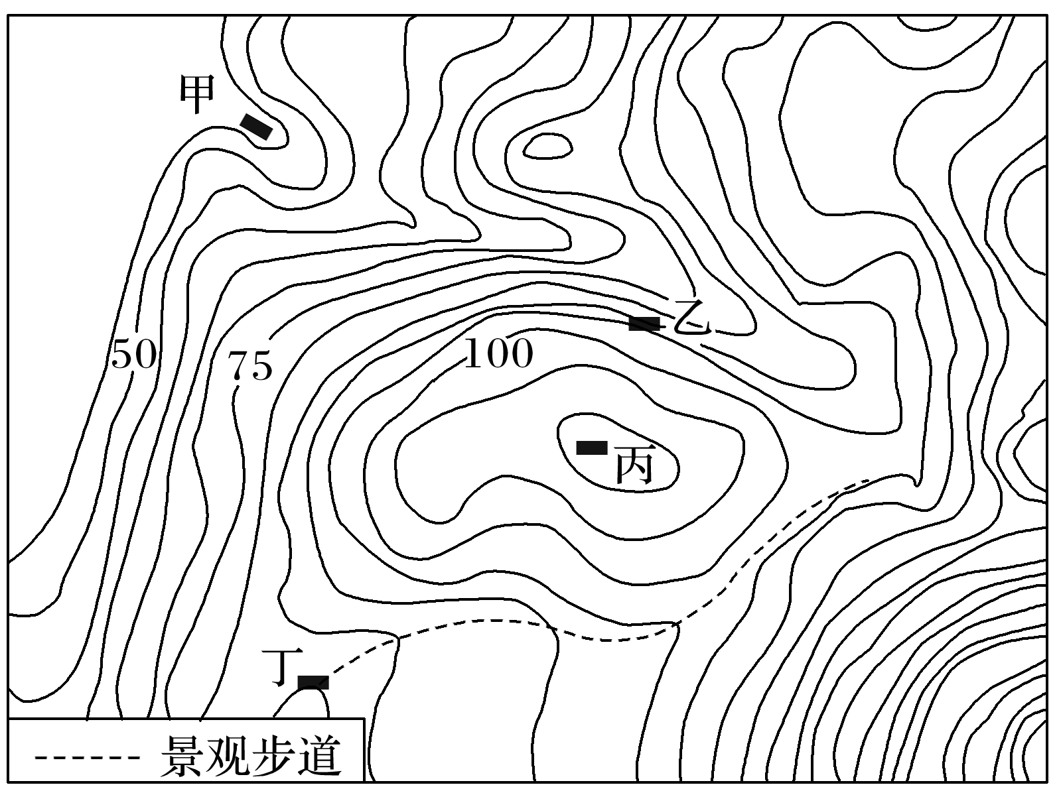

6．关于上图，下列说法正确的是(　　)

A．甲、丁之间可以通视 B．乙所在位置为鞍部

C．甲、丙之间相对高度可能为74 m D．此地以红壤为主且土壤肥沃

7．依据因地制宜原则，各区域最可能的发展方向是(　　)

A．甲地　小型水力发电 B．乙地　棉花种植

C．丙地　步道服务部门 D．丁地　林产品加工

蜂农为了“追花夺蜜”，往往要不停地迁徙放蜂。读我国东线放蜂线路示意图，完成下面小题。

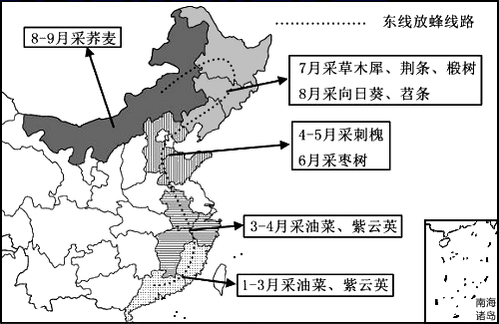8．关于放蜂区域描述正确的是（ ）

A．平原面积占一半以上

B．土壤肥力由南向北呈下降趋势

C．大部分地区属于季风气候区

D．东西差异显著而南北差异较小

9．蜂农沿图示路线放蜂途中最可能遇到的是（ ）

A．在闽粤遇山洪冲走蜂箱

B．在皖南遇梅雨滴蜜无收

C．在华北遇干旱蜜源减少

D．在东北遇初霜蜜蜂挨冻

10.读“黄河流域图”，完成下列要求。

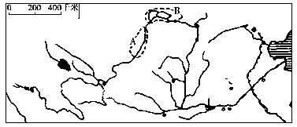

（1）在图上指出，A是________平原，B是________平原。

（2）黄河中游两条重要的支流是________(位于山西)、________(位于陕西)。

（3）黄河下游成为“地上河”的主要原因是：

**江苏省仪征中学2023—2024学年度第一学期高二地理补充练习**

**专题训练——地形剖面图**

研制人：李凡 审核人：王维中

班级：_____姓名：_______学号：_____ 时间：12月4日 作业时长：10分钟

如图为“某地等高线示意图”。读图完成1～2题。

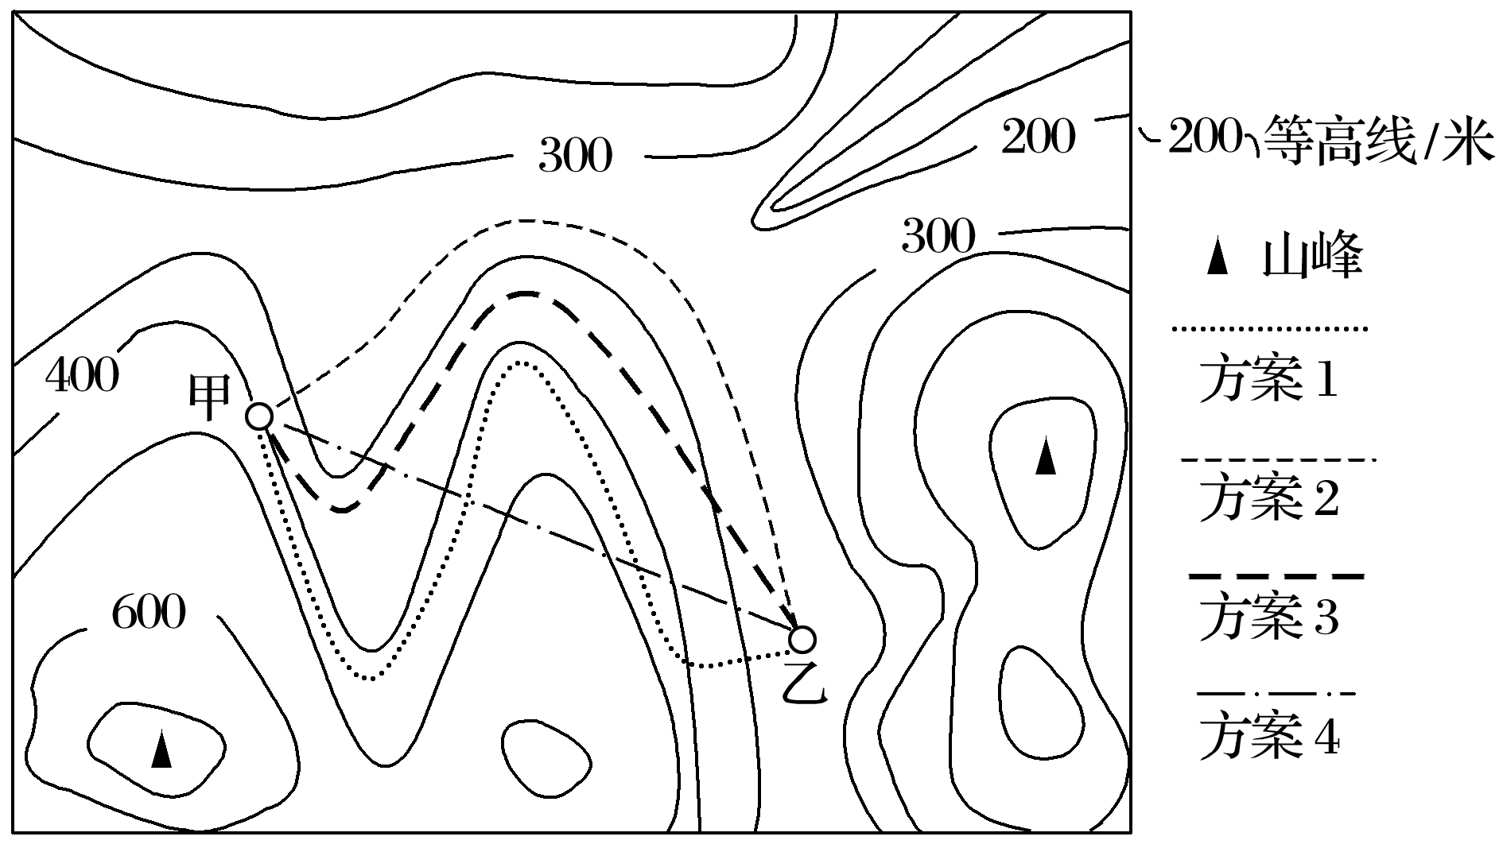

1．该地最大相对高度可接近(　　)

A．600米

B．650米

C．700米

D．800米

2．甲、乙间修建一条山区公路，比较合理的筑路方案是(　　)

A．方案1

B．方案2

C．方案3

D．方案4

如图为“等高线地形图”，图中甲地河流水位在318～325米之间。据图回答3～4题。

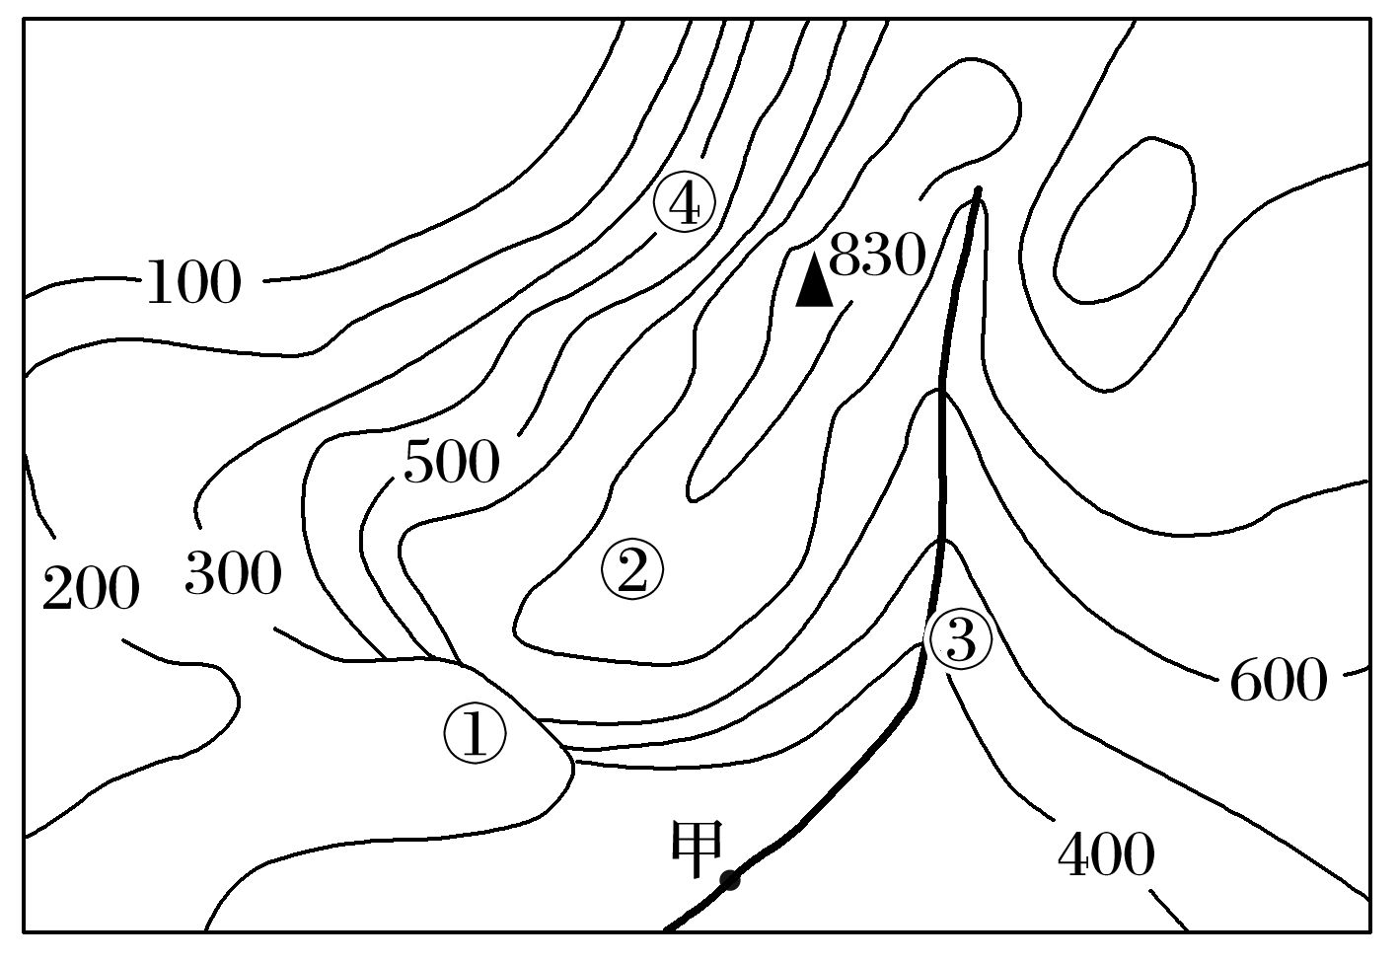

3．河流在甲地以上河段的落差最可能是(　　)

A．300米

B．375米

C．406米

D．500米

4．图中所示四地中，最适宜建野外宿营地的是(　　)

A．①地

B．②地

C．③地

D．④地

5．某单位要在海边建疗养院，如图所示，有A、B、C三个区域可供选择。 据此回答下列问题。

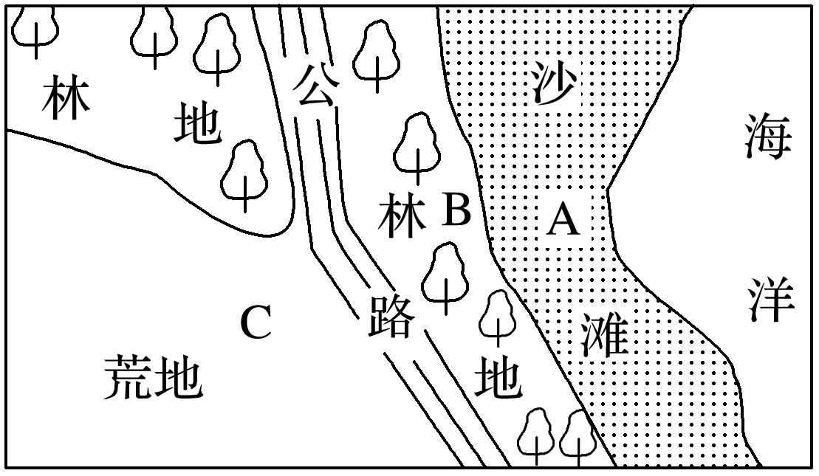

1. 你认为疗养院应该建在________(填字母)，试简述理由。

(2)为了使该景区风景更加优美，环境更加清新，试为当地居民或政府提供建议。

**江苏省仪征中学2023—2024学年度第一学期高二地理学科作业**

**专题训练——山地垂直自然带谱图的判读**

研制人：李凡 审核人：王维中

班级：______ 姓名：__________ 学号：_____ 日期：12月5日 作业时长：20分钟

下图为“某岛国四大岛植被分布示意图”，图中①②③④分别代表常绿林、落叶阔叶林、混交林、针叶林。读图回答1～3题。

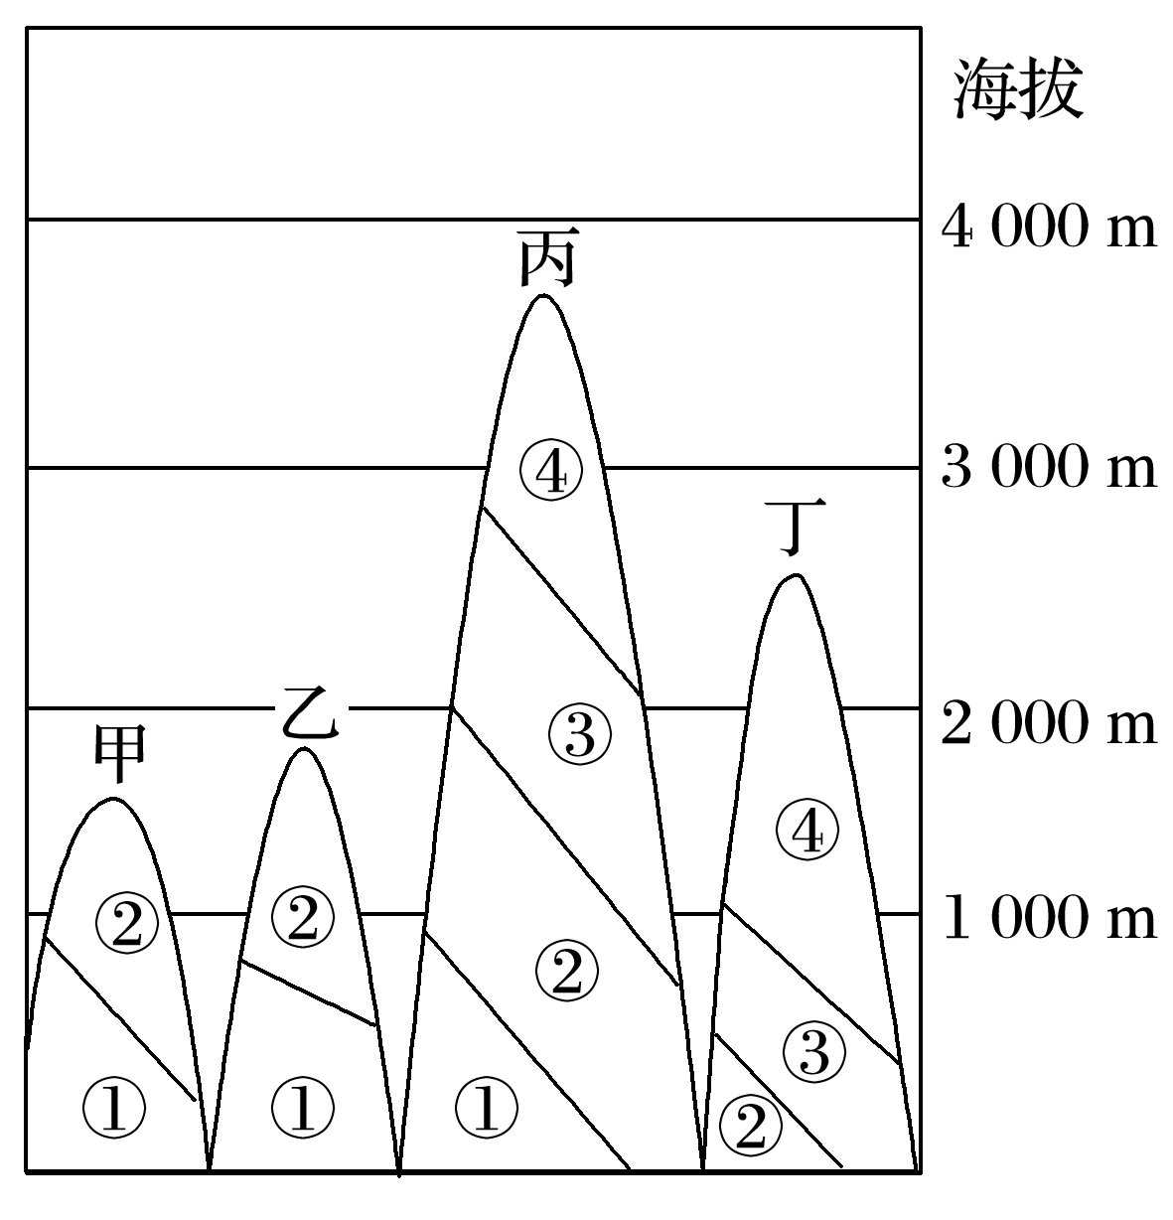

1．图中纬度最高的岛是(　　)

A．甲 B．乙 C．丙 D．丁

2．造成丙岛自然带相对丰富的主要因素是(　　)

A．纬度、海陆 B．纬度、地形

C．海陆、土壤 D．土壤、地形

3．下列关于图中各岛植被分布规律，叙述正确的是(　　)

A．植被分界线由背风坡向迎风坡倾斜

B．同时体现了水平、垂直地域分异规律

C．海拔越高，常绿林面积所占比例越大

D．海拔2 000 m以上，无阔叶树种出现

下图为“某山脉山坡的植被垂直分布图”。据此完成4～5题。

4．图中山坡原有的一类自然植被现已完全缺失，该类自然植被可能是(　　)

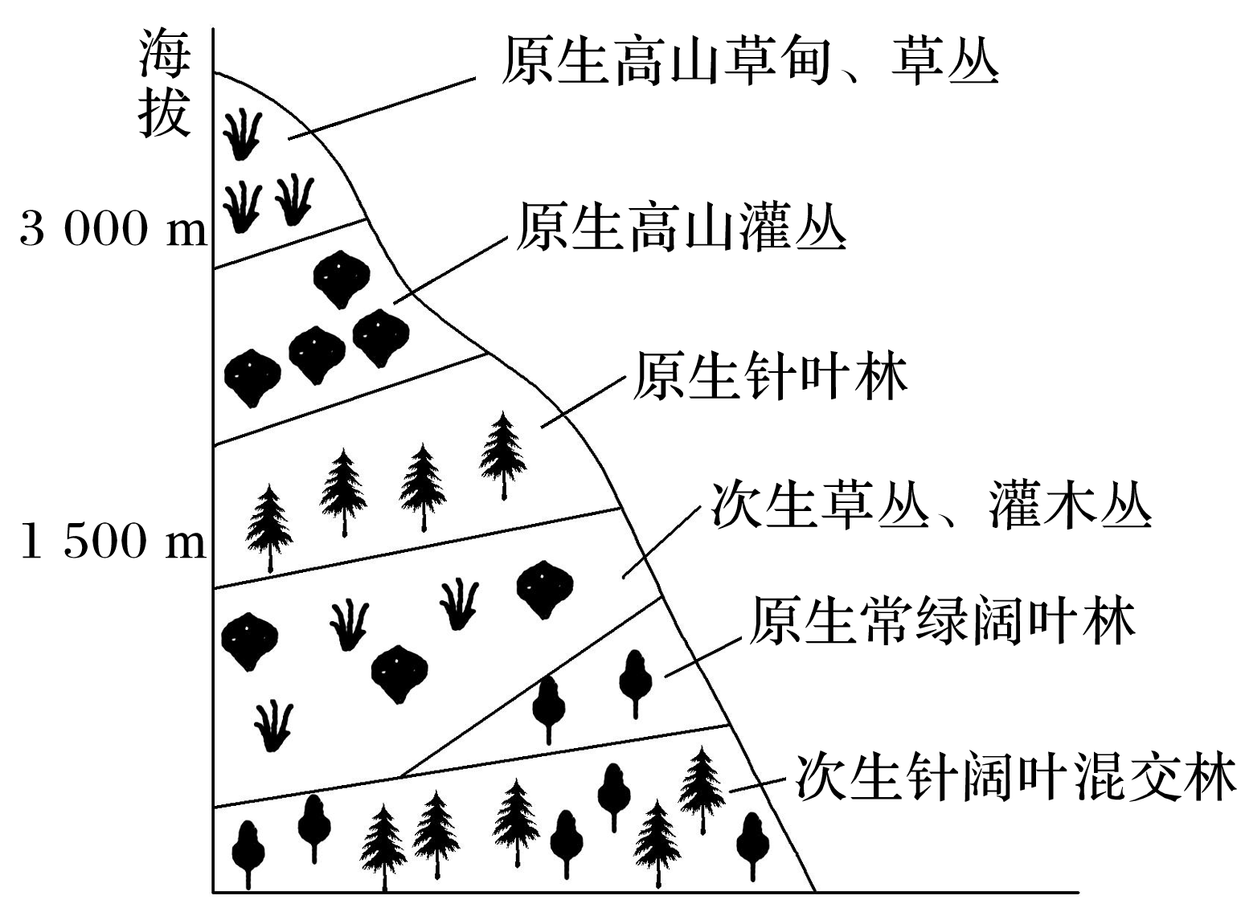

A．热带草原 B．常绿硬叶林

C．落叶阔叶林 D．高山草甸

5．导致该自然植被类型缺失的因素最可能是(　　)

A．纬度位置 B．海陆位置

C．地形地势 D．人类活动

结合图1和图2中的信息，回答6～7题。

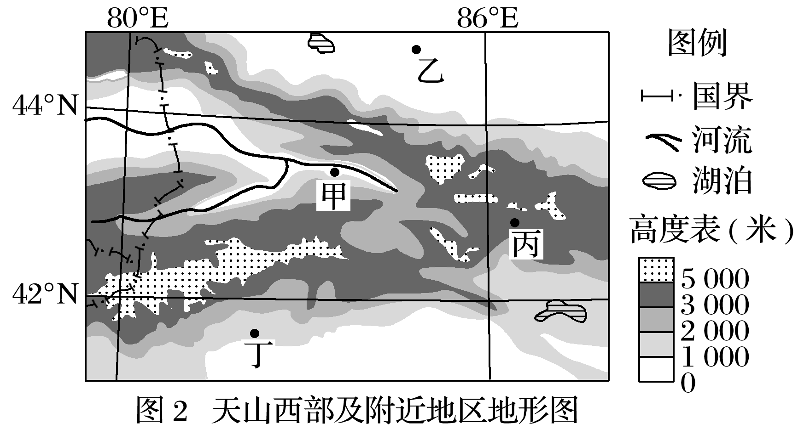

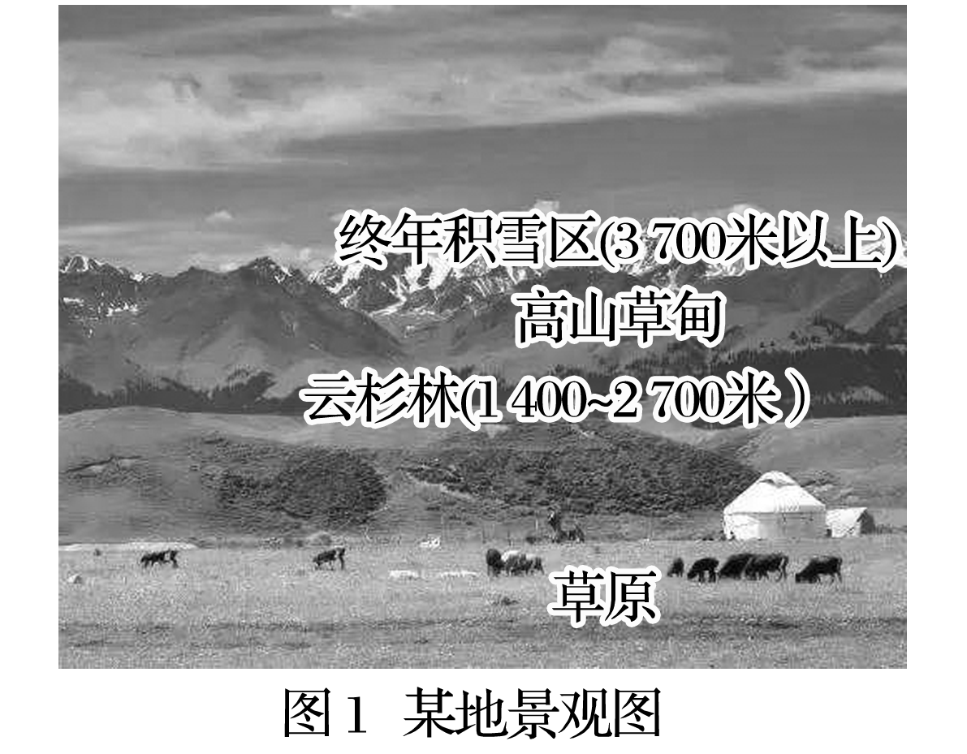

6．最有可能观察到图1中景观的地点，是图2中的(　　)

A．甲地 B．乙地 C．丙地 D．丁地

7．在图1所示地区，年降水量最多的地带应位于(　　)

A．终年积雪区 B．高山草甸带 C．云杉林带 D．山麓草原

中国登山队于2020年5月第三次对珠穆朗玛峰高度进行精确测量。下图中甲、乙为珠穆朗玛峰南北两坡垂直自然带分布图谱(图中①～⑧为不同的自然带)。据此完成8～9题。

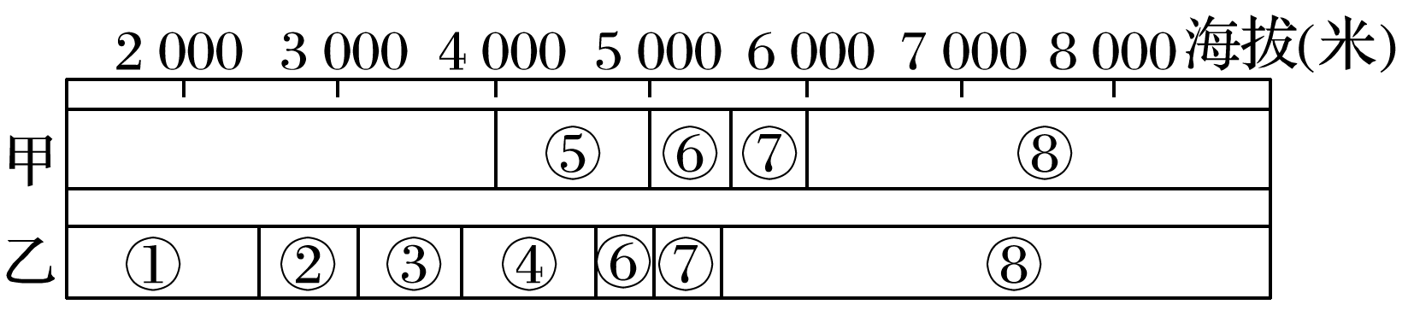

8．下列叙述正确的是(　　)

A．同一植被类型在北坡分布的海拔较高

B．乙坡为阳坡，雪线的海拔高于北坡

C．乙坡自然带数量多的主要原因是海拔较高

D．甲坡自然带数量少的主要原因是纬度较高

9．图中①处的自然景观是(　　)

A．常绿阔叶林 B．常绿硬叶林 C．热带草原 D．高山草甸

下图为“我国三个地区植被在垂直方向上的分布示意图”。读图，完成10～11题。

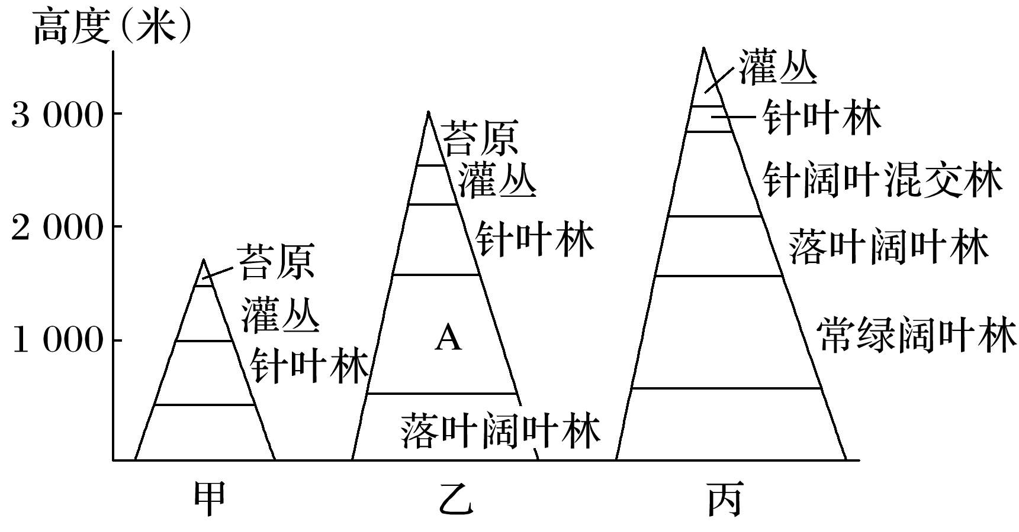

10．下列叙述正确的是(　　)

A．三地纬度由低到高的排序是丙—甲—乙

B．甲山地的基带是落叶阔叶林带

C．丙山地的基带可能是热带(季)雨林带

D．乙山地A自然带为温带草原带

11．引起甲、乙、丙三地针叶林分布高度差异的主要因素是(　　)

A．热量 B．水分 C．坡向 D．地形

**江苏省仪征中学2023—2024学年度第一学期高二地理补充练习**

**专题训练——山地垂直自然带谱图的判读**

研制人：李凡 审核人：王维中

班级：______ 姓名：__________ 学号：_____ 日期：12月5日 作业时长：10分钟

阅读材料，回答下列问题。(14分)

不同地区的气候、土壤、生物等地理要素，随着地理位置和地势的变化呈现出规律性的演变，从而形成纷繁复杂而又有规律的自然景观。下图为两座山脉自然带垂直分布示意图。

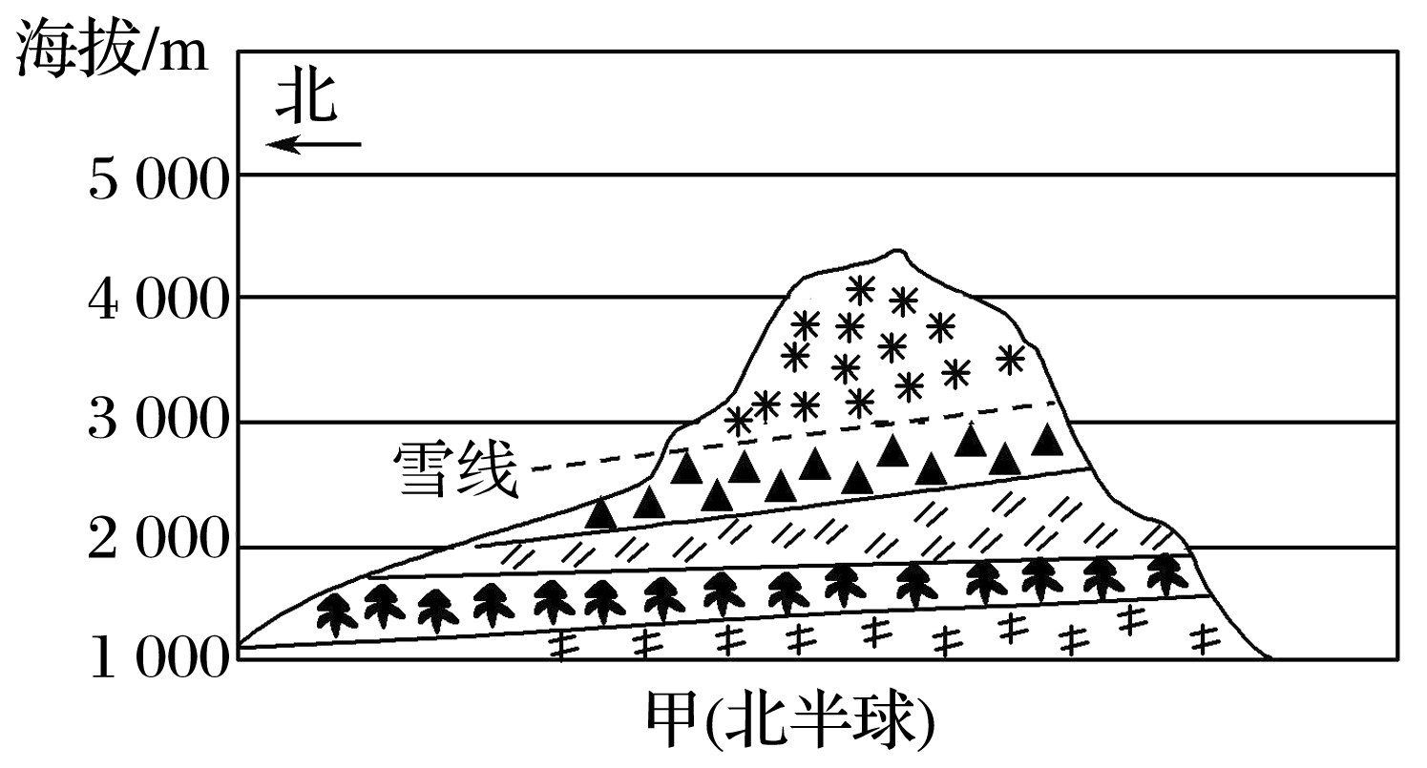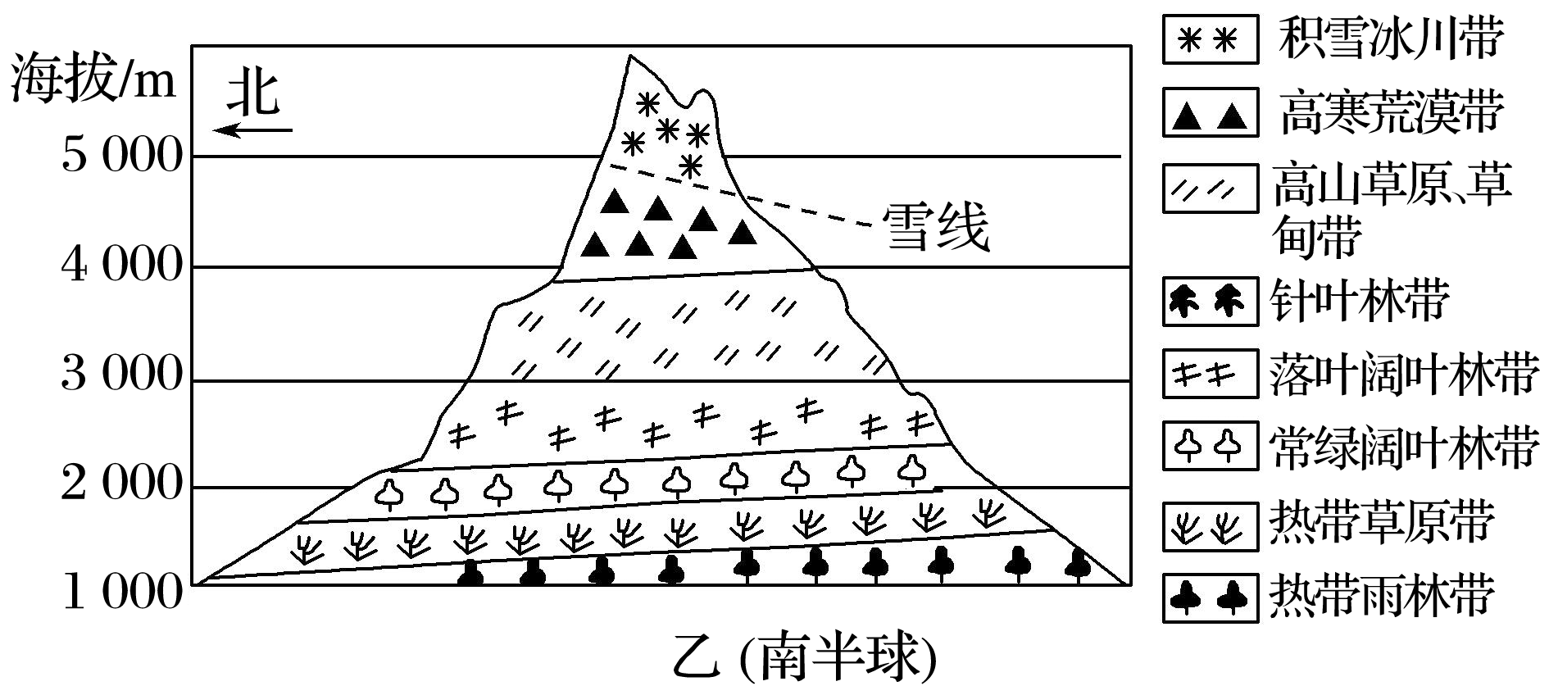

1. 乙图中，山脉在海拔4 000 m以上的南、北坡，坡度基本相同，气温大致相当，但南坡的雪线却低于北坡，说明其原因。(4分)
2. 比较甲图和乙图山脉自然带谱的主要差异，并判断哪幅图的山脉所处纬度位置较低。(6分)
3. 概述甲图中各自然带在山脉南、北坡出现的高度差异，并说明原因。(4分)

**江苏省仪征中学2023—2024学年度第一学期高二地理学科作业**

**1.1认识区域1**

研制人：王维中 审核人：李玉军

班级：______ 姓名：__________ 学号：_____ 日期：12月6日 作业时长：20分钟

读“宁夏农业区划图”，完成1～2题。

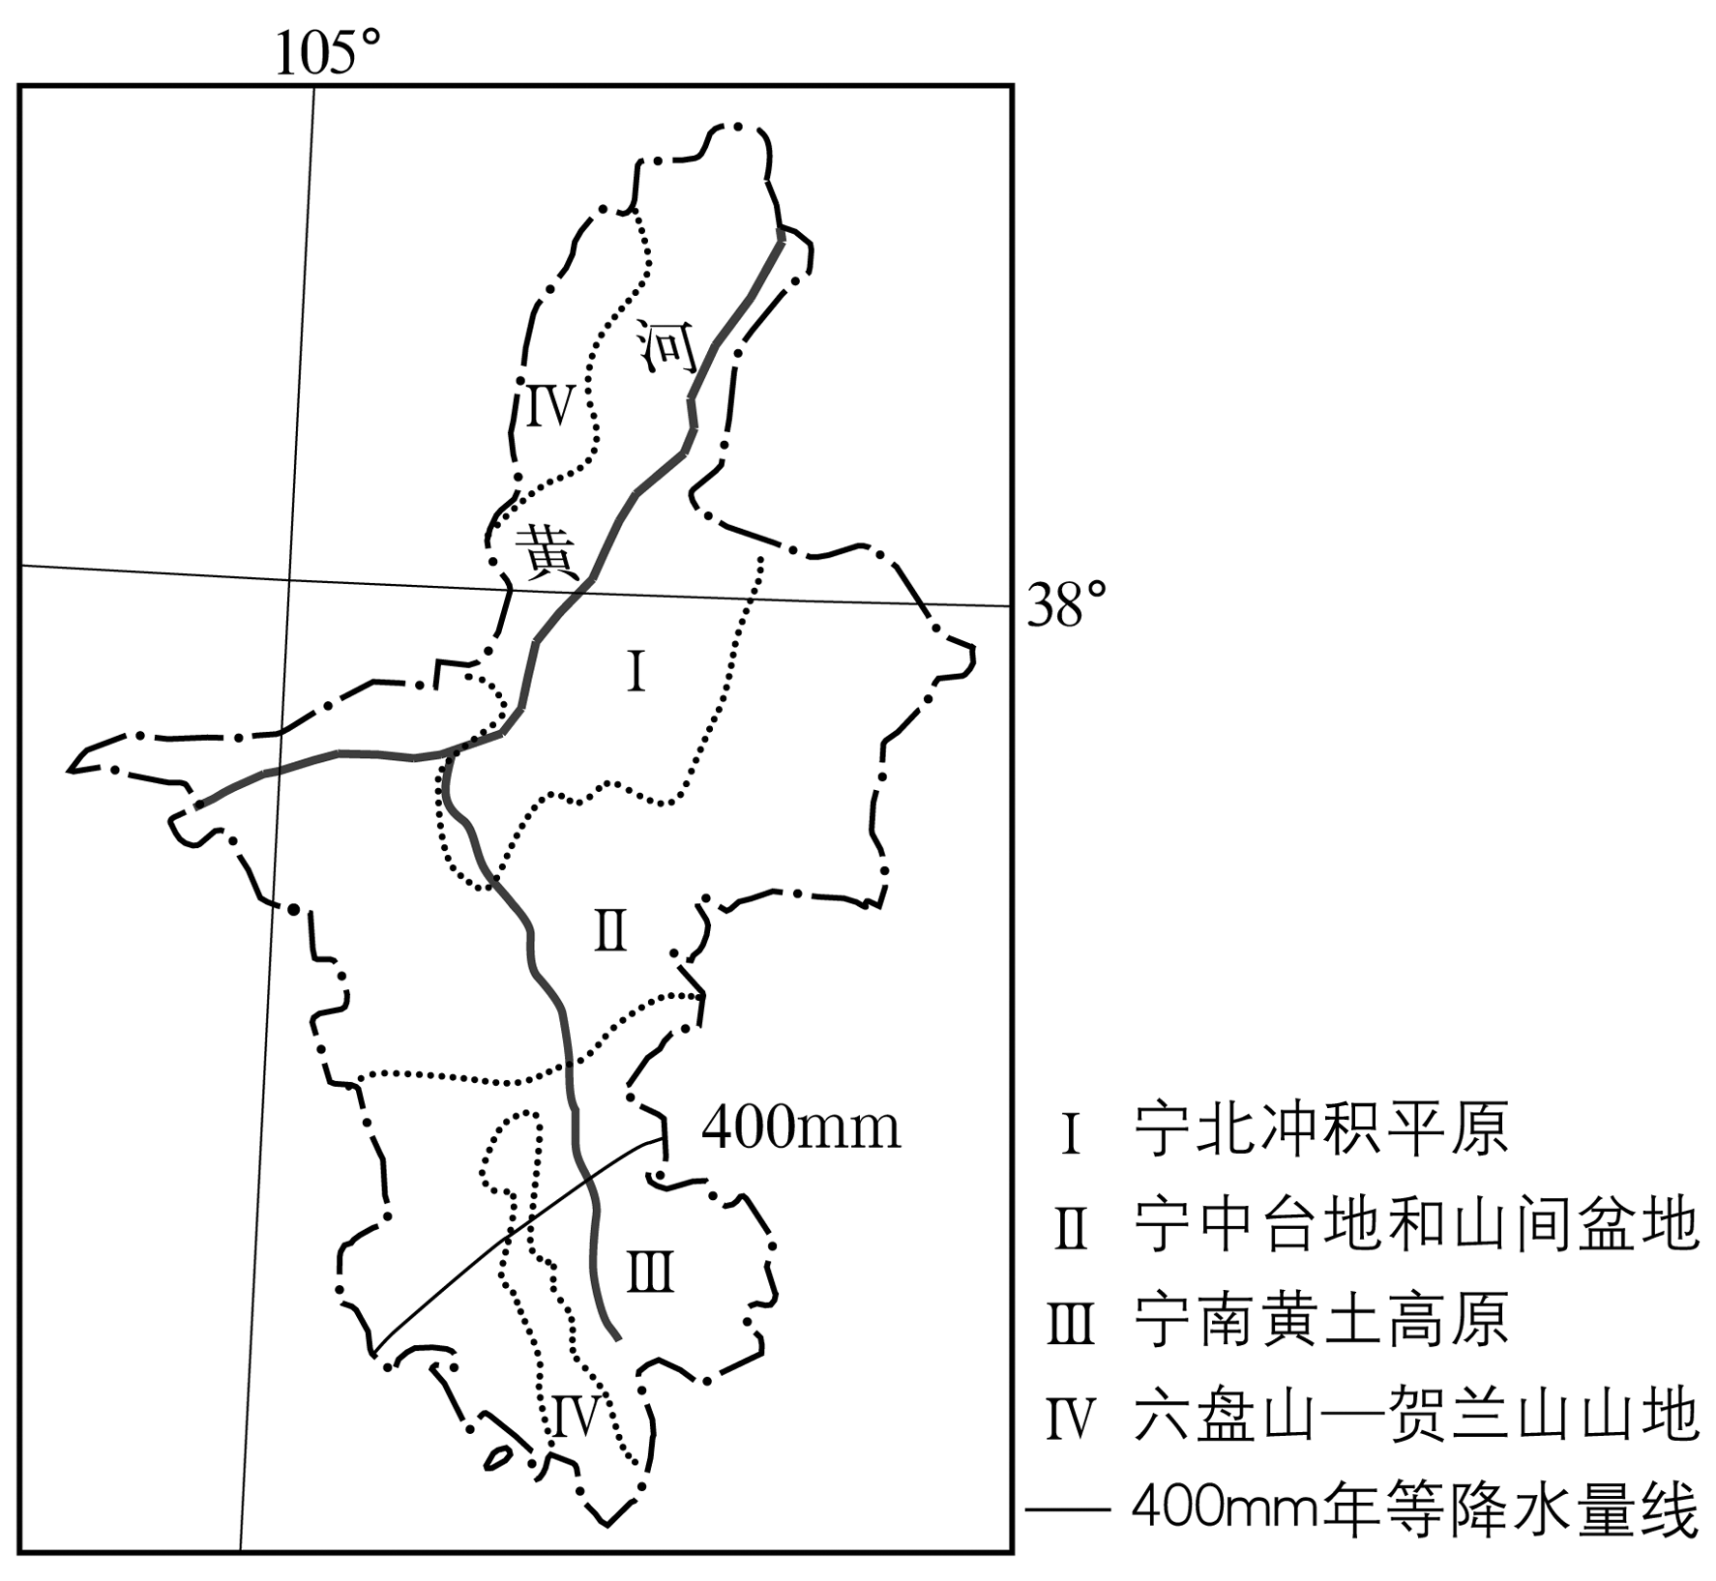

1．图中Ⅰ、Ⅱ、Ⅲ、Ⅳ四个区域划分的主要依据是(　　)

A．年降水量 B．气温 C．自然植被 D．地形

2．下列关于图示区域农业发展方向的叙述，合理的是(　　)

A．Ⅰ区域靠近黄河，适宜发展灌溉农业 B．Ⅱ区域水源缺乏，不适宜发展畜牧业

C．Ⅲ区域降水丰沛，适宜大力发展种植业 D．Ⅳ区域水热组合好，适宜种植水稻

读“我国某区划图”，完成3～4题。

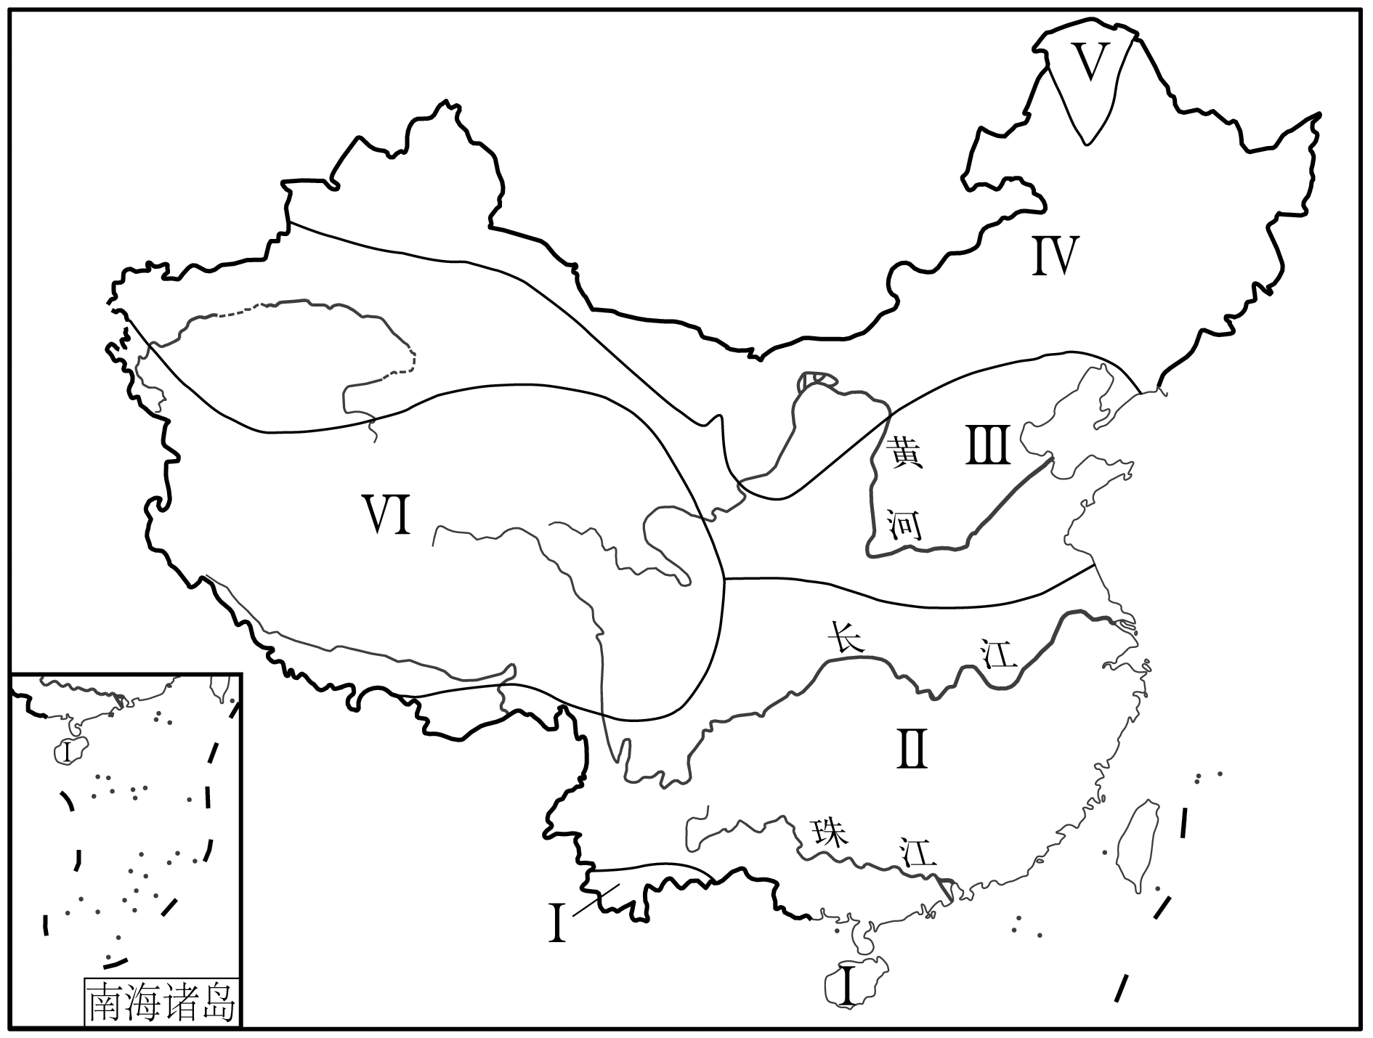

3．该区划图的划分依据最可能为(　　)

A．地形 B．热量 C．植被 D．水分

4．图中Ⅰ范围较小的原因是(　　)

A．受地形限制 B．受纬度位置限制 C．受人口分布限制 D．受经济发展水平限制

读“我国某区域自然要素特征联系示意图”，回答5～7题。

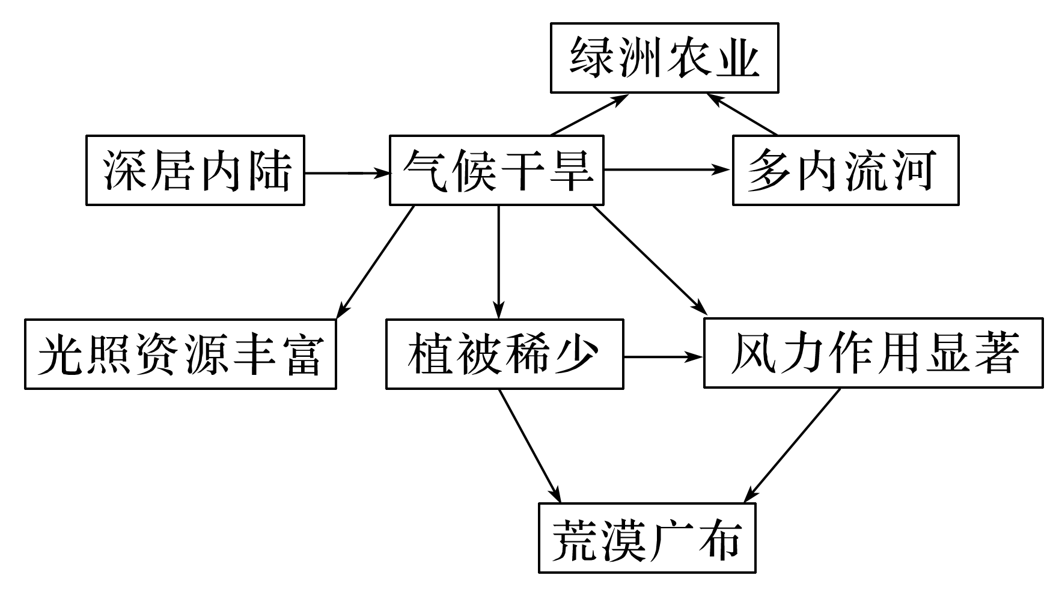

5．该区域最可能位于我国的(　　)

A．青藏高寒区B．西北干旱半干旱区C．北方地区D．南方地区

6．该区域自然要素特征联系示意图体现的区域特征是(　　)

A．整体性 B．差异性 C．开放性 D．稳定性

7．该区域与我国东部地区交换自然资源、劳动力、资金、信息等要素，这说明(　　)

A．该区域与其他区域有联系，但其内部没有联系 B．该区域劳动力、矿产资源丰富

C．区域间相互联系，体现了区域的开放性特征 D．区域间实现了经济全球化

2017年4月1日，中共中央、国务院印发通知，决定设立河北雄安新区，雄安新区规划范围涉及河北省雄县、容城、安新3县及周边部分区域，地处北京、天津、保定腹地，区位优势明显，交通便捷通畅，生态环境优良，资源环境承载能力较强，现有开发程度低，发展空间充裕。新区规划建设以特定区域为起步区先行开发，起步区面积约100 km2，中期发展区面积约200 km2，远期控制区面积约2 000 km2。结合下图完成8～9题。

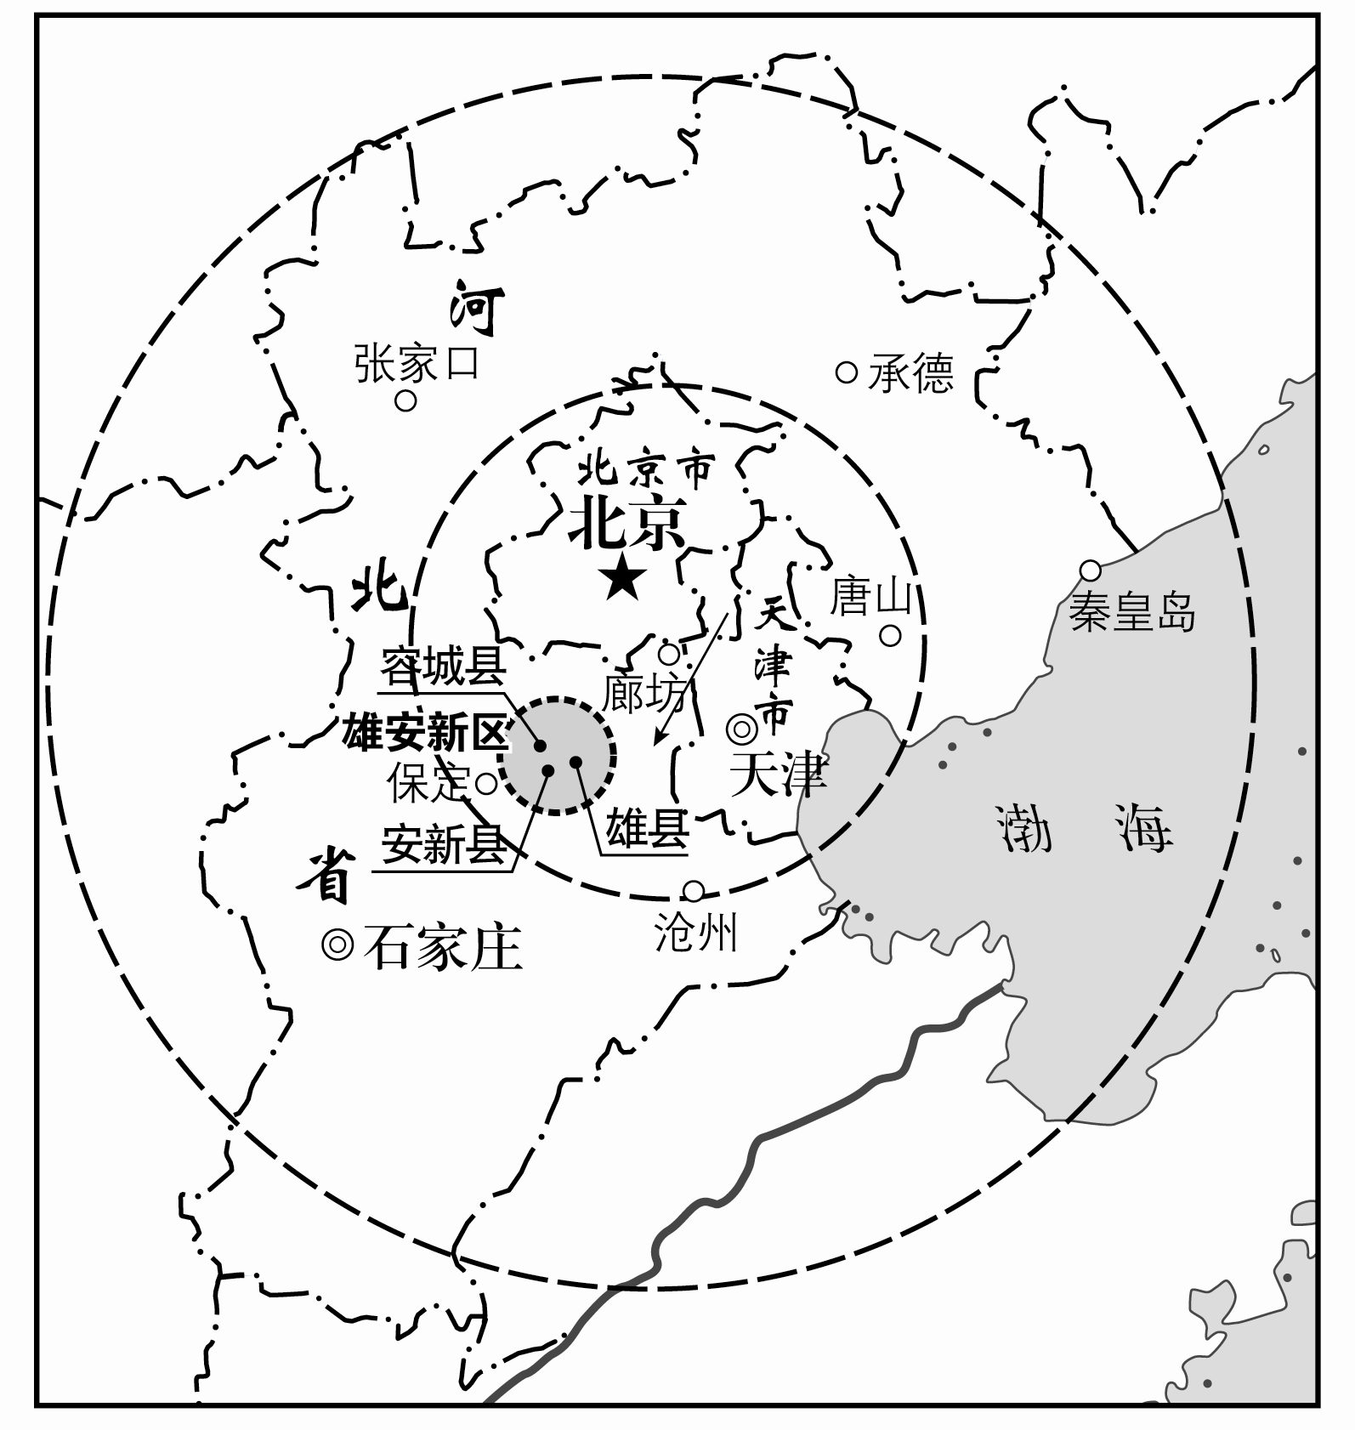

8．下列区域的空间尺度较小的是(　　)

A．河北省 B．北京市 C．天津市 D．雄安新区

9．下列四个区域的发展中，建成世界文化交流中心是其重点发展方向之一的是(　　)

A．河北省 B．北京市 C．天津市 D．雄安新区

**江苏省仪征中学2023—2024学年度第一学期高二地理补充练习**

**1.1认识区域1**

研制人：王维中 审核人：李玉军

班级：______ 姓名：__________ 学号：_____ 日期：12月6日 作业时长：10分钟

应《长江三角洲区域一体化发展规划纲要》要求建设的宁滁城际铁路(又称南京地铁S4号线)，是一条跨省的地铁线路，预计于2026年通车。宁滁城际铁路全长54.4 km，大多为高架线，共设置16座车站，其中高架站13座、地下站3座。下图为“宁滁城际铁路规划示意图”。据此完成1～3题。

1．宁滁城际铁路修建过程中会(　　)

A．带动钢铁、建材等行业发展

B．改善区域能源资源运输紧张状况

C．完善宁滁区域综合交通网络

D．加强长三角与皖江城市带的联系

2．与地面轨道交通相比，宁滁城际铁路多采用高架形式修建，其优势是(　　)

①提高运行速度

②减少建设成本

③节约土地资源

④保护城市景观

A．①② B．②④ C．①③ D．③④

3．南京与滁州区域经济具有互补性，合作潜力大。其主要原因是(　　)

A．经济腹地一致 B．地方文化相近 C．属同一行政区域 D．产业结构差异明显

区域是地球表面的空间单位，区域的规模有大有小，区域之间常发生物质、能量、信息等流动。下图中甲、乙为两个不同区域。读图回答4～6题。

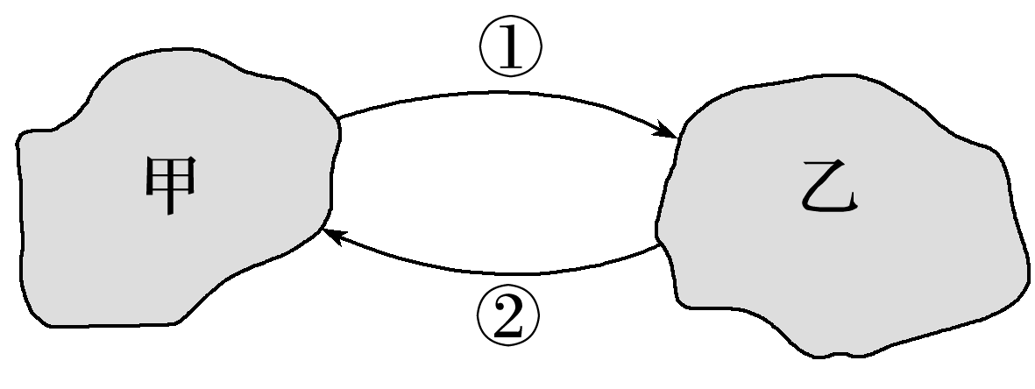

4．若甲、乙两区域分别对应目前我国的农村地区和城市地区，则沿箭头①方向在区域间调配的是(　　)

A．资金 B．劳动力 C．信息 D．观念

5．若甲表示发达国家，乙表示发展中国家，则沿箭头②方向在区域间调配的主要是(　　)

A．矿产品 B．粮食 C．工业制成品 D．技术

6．图中反映出区域的主要特征是(　　)

A．整体性 B．差异性 C．开放性 D．具有明确的界线

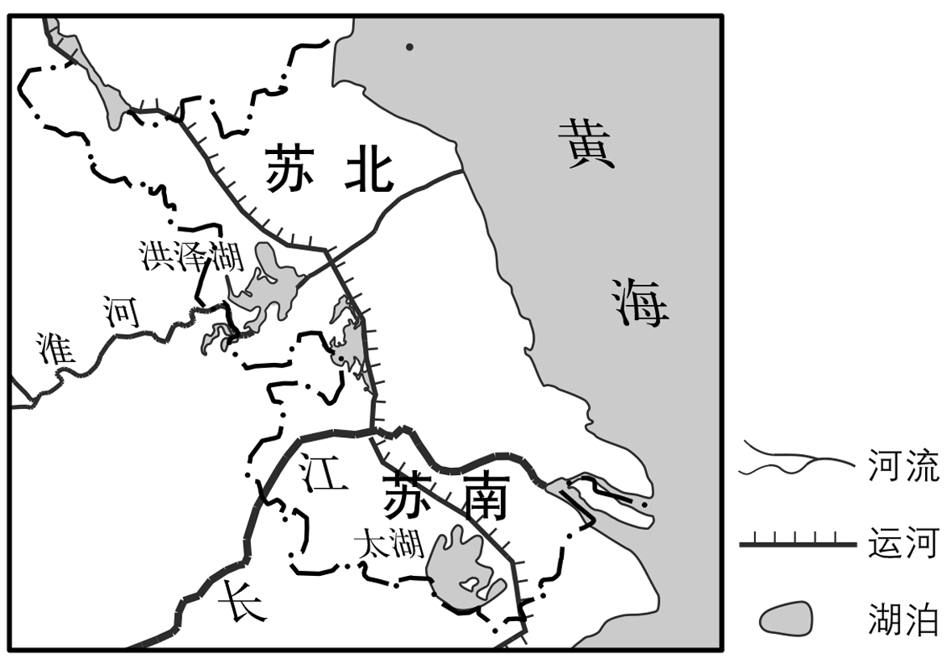19世纪50年代，淮河自洪泽湖向南经长江入海；黄河结束夺淮历史，改从山东入海。1968年，南京长江大桥建成通车；自1999年，江苏境内又陆续建成了多座长江大桥。江苏习惯上以长江为界分为苏南和苏北两部分(下图)。

7．目前，在洪泽湖以东地区，秦岭—淮河线(　　)

A．无划分指标依据 B．与自然河道一致

C．无对应的自然标志 D．两侧地理差异显著

8．习惯上苏南、苏北的划分突出体现了长江对两岸地区(　　)

A．自然地理分异的影响 B．人文地理分异的影响

C．相互联系的促进作用 D．相互联系的阻隔作用

9．进入21世纪，促使苏南、苏北经济合作更加广泛的主导因素是(　　)

A．市场 B．技术 C．资金 D．交通